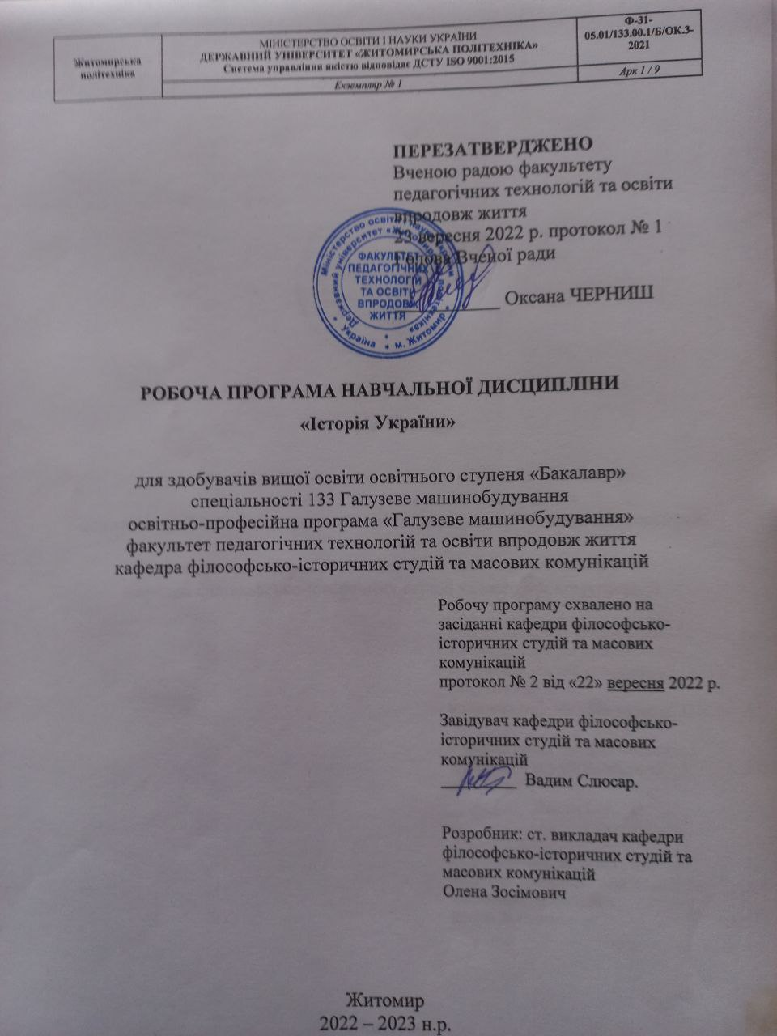

Опис навчальної дисципліни

Найменування показників | Галузь знань, спеціальність, спеціалізація, освітній ступінь | Характеристика навчальної дисципліни
 |  | денна форма навчання | заочна форма навчання
Кількість кредитів – 3 | Галузь знань  13 Механічна інженерія | Вибіркова
Модулів – 1 | Спеціальність  133 «Галузеве машинобудування» | Рік підготовки:
Змістових модулів – 2 |  | 4-й
 |  | Семестр
Загальна кількість годин -32 |  | 1-й
 |  | Лекції
Тижневих годин для денної форми навчання:  аудиторних – 2  самостійної роботи студента - 2 | Освітній ступінь:  «бакалавр» | 16 год. | - год
 |  | Практичні
 |  | 16 год. | - год.
 |  | Лабораторні
 |  | - | -
 |  | Самостійна робота
 |  | 16 - год. | - год.
 |  | Індивідуальні завдання: -
 |  | Вид контролю: залік
Примітка.
Співвідношення кількості годин аудиторних занять до самостійної і індивідуальної роботи становить:
для денної форми навчання – 50% / 50%

- Мета та завдання навчальної дисципліни

Освітня компонента «Історія України» належить до циклу загальної підготовки нормативних освітніх компонент навчального плану підготовки студентів з спеціальності «Галузеве машинобудування», освітньо-професійної програми 133 «Галузеве машинобудування».

Метою дисципліни є ознайомлення студентів з подіями, постатями вітчизняної історії, розуміння причино – наслідкових зв’язків розвитку суспільства і уміння їх використовувати у професійній діяльності та всебічно аналізувати історичні процеси, події та факти з наукових позицій їх тлумачення.
Предметом дисципліни є закономірності та тенденції процесів та явищ української історії, особливості соціально-економічної та політичної історії України.

Завдання:
- формування цілісного уявлення про історичні, економічні та політичні аспекти розвитку України;
- розвиток, виховання й соціалізація особистості, яка усвідомлює себе громадянином України, здатна до життя в суспільстві і цивілізованої взаємодії з природою, має прагнення до самовдосконалення і навчання впродовж життя, готова до свідомого життєвого вибору та самореалізації, трудової діяльності та громадянської активності.
- розвиток історичного, критичного і творчого мислення, здатності розуміти загальний хід історичного процесу й проблеми, що стоять перед країною, формувати висловлювання й обстоювати власний точку зору на інформацію.

Зміст навчальної дисципліни направлений на формування наступних компетентностей:
ЗК-1.
ЗК-5.
ЗК-6.

Отримані знання з навчальної дисципліни стануть складовими наступних програмних результатів навчання за спеціальністю 133 «Галузеве машинобудування».

У результаті вивчення дисципліни студенти повинні здобути такі результати навчання:
ПРН-6.

- Програма навчальної дисципліни

Змістовний модуль 1. Україна від найдавніших часів і до початку XX ст.
1. Вступ. Стародавня історія України
Вступ до історії України. Періодизація первісного суспільства. Трипільська культура. Державні утворення кіммерійців, скіфів і сарматів. Грецька колонізація Північного Причорномор’я. Походження, розселення та суспільний устрій східних слов’ян.
2. Київська Русь
Утворення Київської Русі. Правління перших князів. Норманська теорія. Правління Володимира Великого і Ярослава Мудрого. Політична і феодальна роздробленість руських земель. Державний устрій Київської Русі. Виникнення та розвиток Волинського та Галицького князівств. Розквіт галицької держави за часів Ярослава Осмомисла. Діяльність князя Романа Мстиславовича. Галицько-Волинська держава за часів Данила Галицького. Боротьба руських земель з монголо-татарами.
3. Українські землі у складі Великого князівства Литовського і Речі Посполитої.
Приєднання українських земель до Великого князівства Литовського. Кревська унія 1385 р. Утворення Кримського ханства. Виникнення українського козацтва. Соціальний устрій Великого князівства Литовського. Магдебурзьке право. Литовські статути. Розвиток культури та освіти. Виникнення українського козацтва. Запорізька Січ. Берестейська церковна унія. Люблінська унія та її вплив на українські землі. Визвольний рух в Україні у XVI-першій пол. XVII ст.
4. Національно-визвольна війна середини XVII ст.
Причини та рушійні сили Визвольної війни. Битви під Жовтими водами, Корсунем, Збаражем. Зборівський мир. Козацьке військо Б. Хмельницького. Зовнішньополітична діяльність Б. Хмельницького. Битва під Берестечком. Білоцерківський мир. Молдавські походи. Битва під Батогом. Союз з Москвою. Бойові дії 1654-1655 р. Віленське перемир'я. Історичне значення війни 1648-1657 рр.
- Україна під владою іноземних держав (XVIII-XIX ст.)
Гетьманування І. Виговського. Період «Руїни» - поділ України на Лівобережну та
Правобережну. Запорозька Січ під час Руїни. Іван Сірко. Становище Слобідської і Лівобережної України. Ліквідація Запорозької Січі. Приєднання Кримського ханства до Росії. Становище Правобережної України у XVIII ст. Промисловий переворот 1830-1880 рр. Початок національного відродження. Кирило-Мефодіївське братство. Селянська реформа 1861 р.: мета, зміст та наслідки. Реформи 60-70 рр. та їх вплив на Україну. Соціально-економічний розвиток Наддніпрянської України. Суспільно-політичні рухи в Україні. Соціально-економічний розвиток Галичини, Буковини та Закарпаття. Суспільно-політичні рухи в Західній Україні. Народовці (українофіли). Радикали. Москвофіли.

Змістовний модуль 2. Україна у XX – на початку XXI ст.
6. Україна на початку ХХ ст. та в роки Першої світової війни.
Україна у складі Російської імперії. Початок політичного етапу визвольного руху. Революція 1905-1907 рр. в Україні. Посилення національного гніту в 1907–1914 рр. Україна у складі Австро-Угорської імперії. Україна під час Першої світової війни.
7. Українська революція 1917-1921 рр.
Причини та рушійні сили Української революції 1917–1921 рр. Центральна Рада і Генеральний Секретаріат. Універсали Центральної Ради. 1. Українська Держава. Павло Скоропадський. Утворення Директорії. Утворення ЗУНР. Денікінський режим в Україні. Більшовицький режим в Україні.
8. Україна у міжвоєнний період (1921-1939)
Входження УСРР до складу СРСР. Голод 1921-1923 рр.: причини, масштаби, наслідки. Причини і особливості впровадження НЕПу в Україні. Політика коренізаціі і українізації – причини, заходи, наслідки. Українські землі у складі Польщі, Румунії, Чехословаччини. Індустріалізація: причини і наслідки. Колективізація: причини і наслідки. Голодомор 1932-1933 рр. причини, масштаби, наслідки. Масові репресії. Розвиток культури в Україні. «Розстріляне відродження».
9. Друга світова війна: український вимір (1939-1945 рр.)
Радянсько-німецькі договори. Початок Другої світової війни. Початок радянсько-німецької війни. Воєнні події 1941-1942 рр. Нацистський окупаційний режим. Голокост. Рух Опору і його течії. Визволення України. Завершення Другої світової війни. Внесок українського народу.
10. Україна у перші повоєнні роки (1945-1953 рр.)
Україна на міжнародній арені. Узгодження кордонів України з сусідніми державами. Відбудова промисловості. Голод 1946–1947 рр. «Радянізація» західних областей УРСР. Український визвольний рух у 1944–1950-х рр. Роман Шухевич. Культурне життя України.
11. Україна у період кризи радянської системи (1953-1991 рр.).
Україна на міжнародній арені. Узгодження кордонів України з сусідніми державами. Відбудова промисловості. Голод 1946–1947 рр. «Радянізація» західних областей УРСР. Український визвольний рух у 1944–1950-х рр. Роман Шухевич. Сутність процесу десталінізації в УРСР. Входження Криму до складу УРСР. Соціально-економічні реформи Хрущова. Особливості розвитку культури. Виникнення дисидентського руху. Характеристика періоду «застою». Соціально-економічний розвиток УРСР за часів П. Шелеста і В. Щербицького. Економічні реформи у 2-й пол. 1960-х рр. Дисидентський рух.
12. Відновлення незалежності України
Політика перебудови Горбачова. Особливості соціально-економічної ситуації в УРСР. Активізація національного руху. Перші альтернативні вибори до Верховної Ради УРСР. Декларація про державний суверенітет. Проголошення незалежності.
- Україна у XXI ст.
Державотворчі процеси в незалежній Україні. Суспільно-політичне життя. Конституційний процес. Економіка України в 1991-2004 рр. Європейська інтеграція України. Рухи протесту на початку 2000-х рр. Культурне життя України. Суспільно-політичне життя України в 2005-2013 рр. Революція Гідності. Агресія Росії проти України. Соціально-економічний розвиток України в умовах війни. Європейська інтеграція України.

4. Структура навчальної дисципліни

Назви змістових модулів і тем | Кількість годин
 | Денна форма |  |  |  |  |  |  |  |  |  |  | Заочна форма
 | Усьо-го |  |  | у тому числі |  |  |  |  |  |  |  | усьо-го | у тому числі
 |  |  |  | л | п | лр |  |  | інд |  | ср |  | л | п |  | лр |  | інд |  |  |  | ср
1 | 2 |  |  | 3 | 4 | 5 |  |  | 6 |  | 7 | 8 | 9 | 10 |  | 11 |  | 12 |  |  |  | 13
Модуль 1
Змістовний модуль 1. Україна від найдавніших часів і до початку XX ст.
Тема 1. Вступ. Стародавня історія України |  | 4 |  | 2 | 2
Тема 2. Київська Русь. |  | 4 |  | 2 | 2
Тема 3. Українські землі у складі Великого князівства Литовського і Речі Посполитої. |  | 2 |  | 2
Тема 4. Національно-визвольна війна середини XVII ст. |  | 4 |  | 2 | 2
Тема 5. Україна під владою іноземних держав (XVIII-XIX ст.) |  | 2 |  |  | 2
Всього |  | 16 |  | 8 | 8
Змістовний модуль 2. Україна у XX – на початку XXI ст.
Тема 1. Україна на початку ХХ ст. та в роки Першої світової війни. |  | 4 | 2 |  | 2
Тема 2. Українська революція 1917-1921 рр. |  | 2 | 2
Тема 3. Україна у міжвоєнний період (1921-1939) |  | 4 |  |  | 2
Тема 4. Друга світова війна: український вимір (1939-1945 рр.) |  | 2 | 2
Тема 5. Україна у перші повоєнні роки (1945-1953 рр.)
Тема 6. Україна у період кризи радянської системи (1953-1991 рр.) |  | 4 | 2 |  | 2
Тема 7. Відновлення незалежності України
Тема 8. Україна у XXI ст.
Всього |  | 16 | 8 |  | 8
Разом |  | 32 | 16 |  | 16

5. Теми практичних занять
(денна форма навчання)
№  з/п | Назва теми | Кількість  годин
 | Вступ. Стародавня історія України | 2
 | Київська Русь. Культура Київської Русі | 2
 | Козацтво | 2
 | Національно-визвольна війна середини XVII ст. Руїна | 2
 | Українські землі в складі Російської імперії (XVIII-XIX ст.) | 2
 | Україна на початку ХХ ст. та в роки Першої світової війни. | 2
 | Україна у міжвоєнний період (1921-1939) | 2
 | Україна у перші повоєнні роки (1945-1953 рр.) та у період кризи радянської системи (1953-1991 рр.) | 2
 | Разом | 16

6. Самостійна робота
1. Вступ. Стародавня історія України
Походження, розселення та суспільний устрій східних слов’ян.
2. Київська Русь
Державний устрій Київської Русі.
3. Українські землі у складі Великого князівства Литовського і Речі Посполитої
Кревська унія 1385 р.
Утворення Кримського ханства.
Виникнення українського козацтва.
4. Національно-визвольна війна середини XVII ст.
Зовнішньополітична діяльність Б. Хмельницького.
5. Україна під владою іноземних держав (XVIII-XIX ст.)
Початок національного відродження. Кирило-Мефодіївське братство.
6. Україна на початку ХХ ст. та в роки Першої світової війни
Революція 1905-1907 рр. в Україні.
Україна у складі Австро-Угорської імперії.
7. Українська революція 1917-1921 рр.
Універсали Центральної Ради.
8. Україна у міжвоєнний період (1921-1939)
Колективізація: причини і наслідки.
Голодомор 1932-1933 рр. причини, масштаби, наслідки.
Розвиток культури в Україні. «Розстріляне відродження».
9. Друга світова війна: український вимір (1939-1945 рр.)
Карпатська Україна і Карпатська Січ.
10. Україна у перші повоєнні роки (1945-1953 рр.)
Україна на міжнародній арені
Узгодження кордонів України з сусідніми державами.
Відбудова промисловості. Голод 1946–1947 рр.
«Радянізація» західних областей УРСР.
Український визвольний рух у 1944–1950-х рр. Роман Шухевич.
11. Україна у період кризи радянської системи (1953-1991 рр.)
Характеристика періоду «застою».
Соціально-економічний розвиток УРСР за часів П. Шелеста і В. Щербицького.
Економічні реформи у 2-й пол. 1960-х рр.
Дисидентський рух
12. Відновлення незалежності України
Політика перебудови Горбачова
Перші альтернативні вибори до Верховної Ради УРСР. Декларація про державний
суверенітет.
13. Україна у XXI ст.
Антитерористична операція/Операція об’єднаних сил (АТО/ООС).

7. Індивідуальні завдання
Підготовка рефератів та написання есе щодо проблемного питання за темою заняття.

8. Методи навчання
Лекція, практичні заняття, самостійна робота з літературою, аналіз першоджерел, виконання творчих завдань, індивідуально-контрольна бесіда.

9. Методи контролю
Поточний контроль, усне опитування, перевірка рівня засвоєння тем, винесених на самостійне опрацювання, модульна контрольна робота, екзамен.
Об'єктом оцінювання знань студентів є програмний матеріал дисципліни різного характеру і рівня складності, засвоєння якого відповідно перевіряється під час поточного контролю і на екзамені. Оцінювання здійснюється за 100-бальною шкалою.
Поточний контроль. В процесі поточного контролю здійснюється перевірка запам'ятовування та розуміння програмного матеріалу, набуття вміння висловлювати власну думку, опрацювання, публічного та письмового викладу (презентації) певних питань освітньої компоненти.
При перевірка рівня засвоєння тем, винесених на самостійне опрацювання оцінці підлягають: самостійне опрацювання окремих питань теми, написання рефератів.
При виконанні модульних (контрольних) завдань оцінці підлягають: тести, виконання письмових завдань під час проведення контрольних робіт, виконання індивідуальних завдань, інші завдання.
Система підсумкового контролю. Формою підсумкового контролю є екзамен. Студент має право не складати екзамен і отримати оцінку за результатами ПМК, якщо він виконав всі види навчальної роботи без порушення встановлених термінів і отримав позитивну (за національною шкалою) підсумкову оцінку і позитивно (більш ніж на 60 балів) вирішив тестові завдання.
Якщо студент отримав незадовільну оцінку або не згоден з оцінкою за результатами ПМК, він повинен скласти екзамен.

10. Розподіл балів

Поточне тестування та самостійна робота |  |  |  |  |  |  |  | Сума
Змістовий модуль 1 |  |  |  | Змістовий модуль 2
Т1 | Т2 | Т3 | Т4 | Т5 | Т6 | Т7 | Т8 | 100
12 | 12 | 12 | 12 | 12 | 12 | 12 | 12

Шкала оцінювання

За шкалою | Екзамен | Залік | Бали
A | Відмінно | Зараховано | 90-100
B | Добре | Зараховано | 82-89
C |  |  | 74-81
D | Задовільно | Зараховано | 64-73
E |  |  | 60-63
FX | Незадовільно | Не зараховано | 35-59
F |  | Не зараховано | 0-34
\

11. Рекомендована література
Основна література
- Білоцерківський В. Я. Історія України: навчальний посібник/ В. Я. Білоцерківський. - К: Центр учбової літератури, 2017. - 535 с.
- Історія українського війська / М. Відейко, А. Галушка, В. Лободаєв, М. Майоров, Я. Примаченко, А. Руккас, Є. Синиця, О. Сокирко, А. Харук, Б. Черкас; Під заг. ред. В. Павлова. Громадський просвітницький проект «LIKBE3. Історичний фронт». ‒ Х., 2016. ‒ 416 с.
- Касьянов Г. В. Україна 1991–2007: нариси новітньої історії / Г. В. Касьянов. – К.: Наш час, 2018. – 432 с.
- Коріненко П. С. Новітня історія України (1939 – 2007 рр.). / П. С. Коріненко, М. В. Бармак, В. Д. Терещенко – Ч. ІV. – Тернопіль: Видавництво Астон, 2017. – 400 с.
- Пінак Є., Чмир М. Військо Української революції 1917–1921 років. – Харків: Книжковий клуб «Клуб Сімейного Дозвілля», 2017. – 432 с.
- Свідерський Ю. Ю Давня і середньовічна історія України – Ч. І-ІІІ. / Ю. Ю. Свідерський, В. М. Окаринський .– Тернопіль: Астон, 2017. – 368 с.

Допоміжна література
- Історія України: підручник для студентів неісторичних спеціальностей вищих навчальних закладів / М. І. Бушин, д.і.н., проф. О. І. Гуржій; М-во освіти і науки України, Черкас. держ. технол. ун-т.– Черкаси: ЧДТУ, 2016. – 644 с.
- Україна в Другій світовій війні: погляд з ХХІ ст. У 2 кн. : історичні нариси. Кн.1 / [А. Айсфельд, І. Вєтров, Т. Вінцковський та ін.]; редкол.: В. А. Смолій (голова колегії) та ін. — К. : Наукова думка, 2011. — 731 с.

12. Інформаційні ресурси в Інтернеті

- Електронна бібліотека Державного університету «Житомирська політехніка» http://eztuir.ztu.edu.ua/
- Бібліотека українських підручників [Електронний ресурс] – Режим доступу до ресурсу: http://pidruchniki.ws/
- Українська військова історія - http://www.ucrainarma.org/

